COMPARAÇÃO ENTRE CLASSIFICADORES NÃO-SUPERVISIONADOS E SUPERVISIONADOS EM BACIAS HIDROGRÁFICAS POR MEIO DE IMAGEM DE SATÉLITE LANDSAT

Mikael Timóteo Rodrigues ⁽¹⁾; Ronaldo Alberto Pollo ⁽¹⁾; Yara Manfrin Garcia⁽¹⁾; Daniela Polizeli Traficante⁽¹⁾; Bruno Timóteo Rodrigues⁽²⁾ ; Jessica Moraes Malheiros⁽³⁾; Lincoln Gehring Cardoso⁽⁴⁾; Sérgio Campos ⁽⁴⁾

⁽¹⁾ Doutorando em Energia na agricultura; Universidade Estadual Paulista - UNESP/FCA; Fazenda Lageado Portaria I: Rua José Barbosa de Barros, nº 1780, Botucatu-SP; mikaelgeo@gmail.com;
⁽²⁾ Geógrafo, Pesquisador Associado ao Laboratório de Geoprocessamento Aplicado - LGA; Universidade Federal de Alagoas - UFAL; Av. Lourival Melo Mota, s/n, Maceió, AL.; brunogta21@gmail.com;
⁽³⁾ Doutoranda em Melhoramento Genético; Universidade Estadual Paulista - UNESP/FCAV; Via de Acesso Prof. Paulo Donato Castellane s/n 14884-900 – Jaboticabal - SP; jessicamalheiros@yahoo.com.br;
⁽⁴⁾ Professor Titular; Universidade Estadual Paulista - UNESP/FCA; Fazenda Lageado Portaria I: Rua José Barbosa de Barros, nº 1780, Botucatu-SP; cardosolg@fca.unesp.br

RESUMO – O presente artigo, buscou comparar as técnicas de mapeamento do uso e ocupação do solo na bacia hidrográfica do Ribeirão Paraíso localizado no município de São Manuel – SP confrontando métodos de classificação supervisionada MAXVER e não supervisionada CLUSTER realizada em imagem do sensor TM (Thematic Mapper) do satélite Landsat-5 na combinação Falsa cor. A verdade terrestre do uso e ocupação das terras na bacia hidrográfica do Ribeirão Paraíso foi elaborado no software ArcGIS 10.1 e as amostras de cada uso do solo (MAXVER) foram processadas através do aplicativo MAXLIKE inserido no software IDRISI, bem como o mesmo número de classes para o CLUSTER. Por fim, as duas classificações foram comparadas com a verdade como parâmetro para identificar a melhor metodologia no estudo de classificação em bacias. Frente aos resultados obtidos, a classificação supervisionada MAXVER seria a mais indicada para se realizar análise do uso da terra por meio de classificação digital, devido sua maior capacidade de acurácia em relação à classificação não-supervisionada CLUSTER.

Palavras-chave: Sistemas de Informações Geográficas (SIG). Uso do solo. Imagem Orbital. Classificadores Digitais.

Introdução
Na bacia hidrográfica do Ribeirão Paraíso, São Manuel-SP, objeto deste estudo, observa-se a ação antrópica na modificação intensa da paisagem natural, ocasionado principalmente pelo uso intensivo das terras, onde se encontra a área urbana e porções da Área de Proteção Ambiental (APA) Perímetro Botucatu-SP (São Paulo, 1983) é considerada uma área de recarga do Aquífero Guarani, além de várias nascentes que abastecem a população comércio e indústrias do município.
A utilização do Geoprocessamento como ferramenta é bastante eficaz na espacialização e quantificação dos recursos naturais de uma determinada área tanto a nível regional quanto a nível local, abrangendo o planejamento e emprego adequado da ocupação de determinado perímetro, assim se tornando uma alternativa viável na restrição das possíveis falhas e lacunas. Os Sistemas de Informações Geográficas (SIG) tem colaborado para o mapeamento e zoneamento, atuando como método de fiscalização e planejamento de áreas agrícolas em determinadas bacias hidrográficas e seus respectivos espaços e uso da terra, uma vez que as mudanças ocorrem em uma pequena escala temporal (RODRIGUES, et al, 2013).
O sensoriamento remoto tem papel significativo no ambiente SIG, como uma das alternativas mais viáveis para extração de informações sobre os diversos usos do solo, assim, gerando grande número de informações e possibilitando programação de ações adequadas para tomada de decisões por constituir ferramentas de articulação e informações geoespaciais (FUSHITA, et al, 2013). A partir do conhecimento das características físicas dos objetos de uma dada região, e seu comportamento espectral (interação da radiação solar com os objetos que compõe o mosaico da superfície terrestre como os rios, a vegetação, o tipo de solo, a rocha) é possível fazer um monitoramento das condições ambientais da área em questão e descobrir possíveis modificações (AMORIM, et al, 2007).
As técnicas de classificação de imagens podem ser divididas em não-supervisionada e supervisionada. A primeira não requer qualquer informação sobre classes de interesse, somente examinando sem auxílio do analista, os agrupamentos espectrais do alvo e dividindo-os em classes (TANGERINO & LOURENÇO, 2013). O CLUSTER ou Classificação Não-Supervisionada trabalha com uma lógica conhecida como análise de agrupamento, sendo útil quando não se possui informações sobre a área imageada, sendo as classes definidas no algoritmo de classificação (ROSA, 2009).
A classificação supervisionada consiste na identificação prévia das classes de informação chamadas áreas de treinamento, que nada mais são do que representações do comportamento médio das classes que serão mapeadas automaticamente (TANGERINO & LOURENÇO, 2013). A principal técnica utilizada para a realização de classificações supervisionadas é a MAXVER (máxima verossimilhança), que consiste na classificação da imagem ponto a ponto, a partir de classes fornecidas pelo usuário, (ROSA, 2009).
Este trabalho tem como objetivo comparar os métodos de classificação supervisionada e não supervisionada, através do padrão espectral em imagem Landsat 5 referente a bacia hidrográfica do Ribeirão Paraíso, associada a comparação do uso da terra.

Material e Métodos
A bacia hidrográfica do ribeirão Paraíso localiza-se no município de São Manuel e Areiópolis-SP, entre as coordenadas geográficas 48º32’49” a 48°37’44” de longitude W Gr. e 22°37’53” a 22°47’03” de latitude S, distando aproximadamente 270 Km da capital do estado.
Para o apoio cartográfico, foram utilizadas cartas planialtimétricas editadas pelo Instituto Brasileiro de Geografia e Estatística (IBGE) em formato impresso e digital em escala 1:50.000 com eqüidistância das curvas de nível de 20 metros referente a Folha de São Manuel/SF-22-Z-B-V-2 e Pratânia/SF-22-Z-B-V-4 (IBGE, 1973).
Utilizou-se também imagem do sensor TM (Thematic Mapper) do satélite Landsat-5 (NASA, 2012), cedida pelo Instituto Nacional de Pesquisas Espaciais (INPE) em formato digital, Figura 1, sendo posteriormente georreferenciada (Sistema de Projeção UTM) nas bandas termais 3, 4 e 5 composição colorida (R-G-B), com resolução espacial de 30 metros, referentes à órbita 220, ponto 76, passagem de 19/11/ 2010.
A partir das imagens, elaborou-se um mapa da verdade terrestre do uso e ocupação das terras na bacia hidrográfica do Ribeirão Paraíso utilizando-se do software ArcGIS 10.1. Para auxiliar na interpretação visual das áreas de cobertura vegetal, foi utilizado o Google Earth como ferramenta de apoio, permitindo delimitar com maiores detalhes as ocupações, onde foram identificadas 12 classes de uso e cobertura para o ano de 2010 através da imagem de satélite. De posse do arquivo completo vetorizado, o mesmo foi exportado para o IDRISI Selva edição 17.0 (EASTMAN, 2012).
A classificação supervisionada MAXVER foi realizada com quatro amostras de cada uso do solo, e processadas através do aplicativo MAXLIKE inserido no software IDRISI Selva. Para classificação não supervisionada CLUSTER, foi processado o mesmo número de classes referentes ao mesmo uso da verdade terrestre e da classificação supervisionada.
Para identificar a melhor classificação, foram cruzados os mapas de MAXVER e CLUSTER com a verdade terrestre, onde a mesma se caracteriza como a real utilização do solo, apontando a exatidão (acurácia) de cada classificação, cruzando matrizes de pixel ou conjuntos de pixels. O índice Kappa (Tabela 1) é o mais recomendado por utilizar todas as células da matriz ao invés de somente os elementos diagonais, o que garante uma maior acurácia em relação aos outros métodos devido à medição da probabilidade de um pixel estar corretamente classificado, em relação à probabilidade de estar incorretamente classificado (DEMARCHI et al, 2011).

Tabela 1 – Intervalos de caracterização da acurácia em relação a verdade terrestre.
Valor de Kappa | Qualidade da Classificação
<0,00 | Péssima
0,00 – 0,20 | Ruim
0,20 – 0,40 | Razoável
0,40 – 0,60 | Boa
0,60 – 0,80 | Muito boa
0,80 – 1,00 | Excelente
Fonte: Landis e Koch (1977) e adaptados por Piroli (2010)

Resultados e Discussão
A verdade terrestre referente à bacia do Ribeirão Paraíso (Figura 1), foi obtida como resultado respectivo a real utilização do uso do solo na área de estudo, assim, realizado o índice para comparação com as classificações MAXVER e CLUSTER.

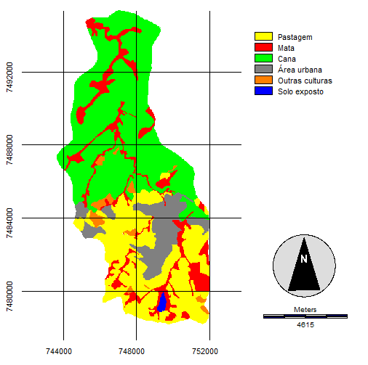

Figura 1 - Verdade terrestre da bacia do Ribeirão Paraíso

A classificação supervisionada (Figura 2) através do método MAXVER (máxima verossimilhança), que considera a ponderação das distâncias entre as médias dos níveis do conjunto de pixels das amostras por classes, apresentou resultado razoável com relação ao índice Kappa, com valor na ordem de 0.24, tendo em vista as características de uso na bacia estudada, pois a mesma apresenta grande área com o cultivo da cana nos mais variados estágios de desenvolvimento e produção, bem como grandes áreas de solo preparado para o manejo desta cultura, assim, emitindo diversas respostas espectrais de um mesmo uso, caracterizando um alto grau de confusão para o algoritmo na separação das classes.

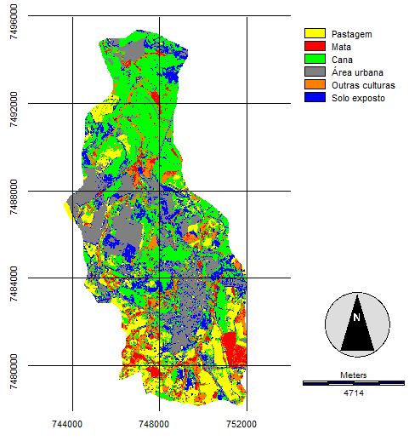
Figura 2 - Classificação Supervisionada MAXVER

Pode-se observar de acordo com a matriz de confusão gerada a partir da classificação supervisionada (Tabela 2), que existe um aceitável grau de acurácia nos dados classificados, onde cada uso teve maiores valores em suas respectivas classes. Entretanto, como já foi mencionado anteriormente, a classe de Cana gerou muita confusão com as outras classes, o que já era esperado por se tratar de um uso bastante diversificado no que se diz respeito às respostas espectrais.

Tabela 2 – Tabela determinada pela Matriz de Confusão gerada a partir da Classificação Supervisionada.
Classes | Pastagem | Mata | Cana | Área urbana | Outras culturas | Solo exposto | Total
Pastagem | 9162 | 445 | 3938 | 336 | 252 | 67 | 14200
Mata | 1510 | 4189 | 711 | 119 | 297 | 1 | 6827
Cana | 7942 | 4065 | 20364 | 1228 | 647 | 52 | 34298
Área urbana | 1785 | 574 | 11852 | 5769 | 35 | 46 | 20061
Outras culturas | 1730 | 3770 | 1158 | 120 | 678 | 8 | 7464
Solo exposto | 3464 | 748 | 6733 | 2145 | 279 | 197 | 13566
Total | 25593 | 13791 | 44756 | 9717 | 2188 | 197 | 96416

Juntamente com a Cana-de-açúcar, a Pastagem, Mata e Outras Culturas também tiveram um elevado grau de confusão com outras classes, bem como entre elas por se encontrarem mal representadas espectralmente. Ainda com base na análise da matriz de confusão, o maior grau de acurácia foi da classe Cana-de-açúcar, com 35,57% de precisão, seguida da classe Área Urbana, com acurácia na ordem de 20,8%.
O resultado da classificação poderia ser melhor se fosse confrontado uma verdade terrestre com mais classes do uso da terra, ou com subdivisões para algumas classes, como diferenciação dos grupos de Cana-de-açúcar e seus respectivos solos preparados e subdivisões na classe Mata, dividindo-a em Reflorestamento, Mata Nativa, Várzea, Mata Degradada, assim sendo, cruzada com uma classificação supervisionada com mais classes, ocorrendo uma melhor representação espectral da cena com menos interferências de dados amostrais de outras classes.
Para a classificação não-supervisionada, realizada através do método CLUSTER, onde o algoritmo define as classes por meio de grupos espectrais (Análise de agrupamento) sem qualquer influência do analista, selecionando pixels e correlacionando com grupos mais próximos dos seus valores espectrais, foi encontrado resultados insatisfatórios, onde o índice Kappa atingiu valor na ordem de 0.12, o que caracteriza, segundo Landis e Koch (1977) adaptado por Piroli, (2010), a classificação como ruim, onde tal classificação não representa os verdadeiros usos da terra encontrado na área de estudo, como pode ser observado na Figura 3.

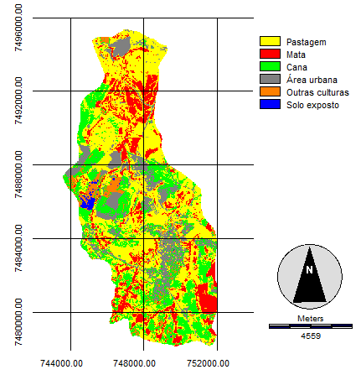
Figura 3 - Classificação Não-Supervisionada CLUSTER

O algoritmo apresentou grande confusão nas separações das classes, tendo em vista que para esse tipo de classificação é usada uma técnica de seleção pixels pelos picos dos histogramas, e quando os picos foram identificados, todos os possíveis valores são associados ao pico mais próximo, e as classes tendem a cair no ponto médio entre os picos (EASTMAN, 2006). Portanto, o algoritmo desalinhou automaticamente as respostas espectrais de algumas classes (Tabela 3), assim reduzindo o grau de acurácia nos dados classificados, onde alguns usos tiveram seus valores subestimados e o seu grau de acurácia comprometido com erros de inserção de pixel que não pertencem a determinadas classes a elas atribuídas.

Tabela 3 – Tabela determinada pela Matriz de Confusão gerada a partir da Classificação Não-Supervisionada.
Classes | Pastagem | Mata | Cana | Área urbana | Outras culturas | Solo exposto | Total
Pastagem | 12946 | 5387 | 21600 | 2059 | 1047 | 91 | 43130
Mata | 2618 | 7607 | 4914 | 191 | 828 | 3 | 16161
Cana | 8291 | 412 | 8367 | 2761 | 218 | 187 | 20236
Área urbana | 1032 | 303 | 7092 | 4119 | 89 | 28 | 12663
Outras culturas | 700 | 82 | 2150 | 565 | 6 | 62 | 3565
Solo exposto | 6 | 0 | 538 | 22 | 0 | 0 | 566
Total | 25593 | 13791 | 44756 | 9717 | 2188 | 371 | 96416

A imagem Landsat 5 foi trabalhada na composição RGB na faixa do visível, referente as bandas 3, 4 e 5 do sensor TM, sem fusão com a banda Pancromática, o que melhoraria a resolução espectral em 15 metros e auxiliaria o algoritmo no cálculo da matriz de confusão, bem como nas resposta da acurácia. A restrição da quantidade de classes (máximo de 6 classes) na utilização do método CLUSTER também contribuiu para resultados de baixa acurácia. No Gráfico 1 referente a matriz de confusão, podemos destacar o conflito gerado pela classe Pastagem em meio a alguns usos, principalmente na classe Cana-de-açúcar e Outras Culturas, onde as mesmas tiveram seus respectivos graus de acurácia reduzidos significativamente.
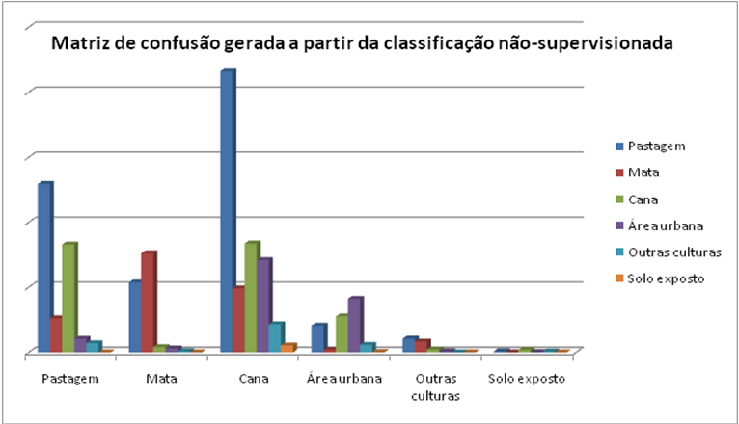
Gráfico 1 – Matriz de Confusão Gerada a partir da Classificação Não-Supervisionada.

Conclusões
Devido os mais variados estágios de desenvolvimento e produção da Cana-de-açúcar, bem como grandes áreas de solo preparado para o manejo desta cultura, emitiram diversas respostas espectrais de um mesmo uso, o que caracterizou um alto grau de confusão da reflectância, bem como a restrição da quantidade de classes da verdade terrestre contribuíram para um resultado razoável na classificação MAXVER e um resultado insatisfatório na classificação CLUSTER.
Frente aos resultados obtidos, a classificação supervisionada MAXVER seria a mais indicada para se realizar análise do uso da terra por meio de classificação digital, devido sua maior capacidade de acurácia em relação à classificação não-supervisionada CLUSTER.
A classificação não-supervisionada pode ser favorável, quando não se possui informações sobre a área de interesse ou até mesmo quando não pode ser definida visualmente pelo analista, devido a elementos mal definidos, onde não é possível atribuir amostras de treinamento (training sites), sendo assim, as classes definidas no algoritmo de classificação, a serviço apenas da reflectância, sujeita a confusões referentes aos valores de pixel e sua respectiva acurácia

Referências Bibliográficas
ANDRADE, E. L.; SILVA, U. M. Avaliação da classificação não-supervisionada em imagens de alta resolução, utilizando a lógica fuzzy. XV Simpósio Brasileiro de Sensoriamento Remoto - SBSR. 2011, Curitiba, PR. Anais... São José dos Campos: INPE, 2011, p. 7418.

AMORIM, R. F.; ALMEIDA, S. A. S.; CUELLAR, M. Z.; COSTA. A. M. B.; GOMES, C. Mapeamento de Uso e Ocupação do solo na Bacia Hidrográfica Piranhas/Açu, utilizando imagens CBERS e técnicas de classificação supervisionada. XIII Simpósio Brasileiro de Sensoriamento Remoto - SBSR.. 2007, Florianópolis, SC. Anais... São José dos Campos: INPE, 2007, p. 3710.

DEMARCHI, J. C.; PIROLI, E. L.; ZIMBACK, C. R. L.. Análise temporal do uso do solo e comparação entre os índices de vegetação NDVI e SAVI no município de Santa Cruz do Rio Pardo - SP usando imagens Landsat-5. Ra'e ga (UFPR), v. 21, p. 234-271, 2011.

EASTMAN, J. R.. Idrisi 15: The Andes Edition. Worcester, MA: Clark University, 2006.

________. IDRISI Selva– GIS and Image Processing Software – version 17.0. Worcester-MA/USA: Clark Labs, 2012.

FUSHITA, A. T.; REIS, R. R.; FARESIN, L.; SANTOS, J. E. Desempenho da classificação supervisionada em diferentes programas: comparação por meio do uso da terra e do índice de naturalidade da paisagem. XVI Simpósio Brasileiro de Sensoriamento Remoto - SBSR. 2013, Foz do Iguaçu, PR. Anais... São José dos Campos: INPE, 2013, p. 6465.

INPE. Instituto Nacional de Pesquisas Espaciais-Divisão de Geração de Imagens (DGI-INPE). Catálogo de Imagens. Disponível em:<http://www.dgi.inpe.br/>. Acesso em: 03 mar. 2013.

INSTITUTO BRASILEIRO DE GEOGRAFIA E ESTATÍSTICA. Carta topográfica: folhas São Manuel - SF-22-Z-B-V-2 e Pratânia - SF-22-Z-B-V-4. Serviço gráfico do IBGE, 1973. Escala 1:50.000.

LANDIS, R.; KOCH, G. G. The measurement of observer agreement for categorical data. Biometrics, v.33, n.1, p.159-174, Mar. 1977.

NASA. The Landsat program. Disponível em: <http://landsat.gsfc.nasa.gov/>. Acesso em: 17 ago. 2012.

PIROLI, E. L.. Introdução ao geoprocessamento. Ourinhos: Unesp/Campus Experimental de Ourinhos, 2010a. 46p.

RODRIGUES, M. T.; CERIGNONE, F. J.; RODRIGUES, B. T.; MALHEIROS, J. M.; MONTE, B. E. O.: CARDOSO, L. G. Utilização do geoprocessamento na classificação do uso da terra em áreas conflitantes da bacia hidrográfica do rio capivara no município de botucatu-sp. IV Workshop Internacional de Planejamento em Bacias Hidrográficas. 2013, Presidente Prudente. Anais... Presidente Prudente, SP: UNESP/FCT, 2013.

ROSA, R.. Introdução ao sensoriamento remoto. Uberlândia: EDUFU, 2009.
SÃO PAULO. Decreto Estadual Nº 20.960, de 8 de junho de 1983. Área de Proteção Ambiental: São Paulo. Diário Oficial v.96, n.002,1983. Disponível em:<http://www.ambiente.sp.gov.br/apas/20960.htm>.Acesso em: 23 ago.2012.

TANGERINO, D. F.; LOURENÇO, R. T. Comparação da exatidão de métodos de classificação supervisionada e não supervisionada a partir do índice kappa na microbacia do Ribeirão Duas Águas em Botucatu/SP. XVI Simpósio Brasileiro de Sensoriamento Remoto - SBSR. 2013, Foz do Iguaçu, PR. Anais... São José dos Campos: INPE, 2013, p. 4093.

